麒麟区白石江街道长河小学新建教学楼项目修建性详细规划批前公示

**麒麟区白石江街道长河小学新建教学楼项目修建性详细规划**已经属地自然资源部门审查，符合当地规划技术指标要求，经麒麟区国土空间规划委员会2022年第三次会议审议，拟同意该项目办理规划手续，按照有关规定，现将该项目规划予以批前公示。

**项目名称：麒麟区白石江街道长河小学新建教学楼项目修建性详细规划**

**建设单位：麒麟区白石江街道长河小学**

**项目位置：麒麟区白石江街道长河小学校园内**

**项目建设内容及规模:**  
　 规划用地面积5674.04㎡（约8.51亩），建筑占地面积1631.07㎡，总建筑面积5472.28㎡，容积率0.96，建筑密度28.75%，绿地率17.37%，机动车停车位12个。

公示时间：2022年9月9日至9月20日（7个工作日）  
　　任何单位和个人如对该公示有异议，请在公示期内向曲靖市麒麟区自然资源局反映。反映的情况应实事求是，并附具体内容。以单位名义反映情况的应加盖公章，以个人名义反映情况的应署真实姓名和联系电话。  
　　投诉举报电话：0874—3298664（法规科）。  
　　咨询联系电话：0874—3187819（技术科）。

附件：1.规划总平面图、经济技术指标表  
　　　 2.整体鸟瞰图、单体效果图              

麒麟区自然资源局

2022年9月9日

附件1

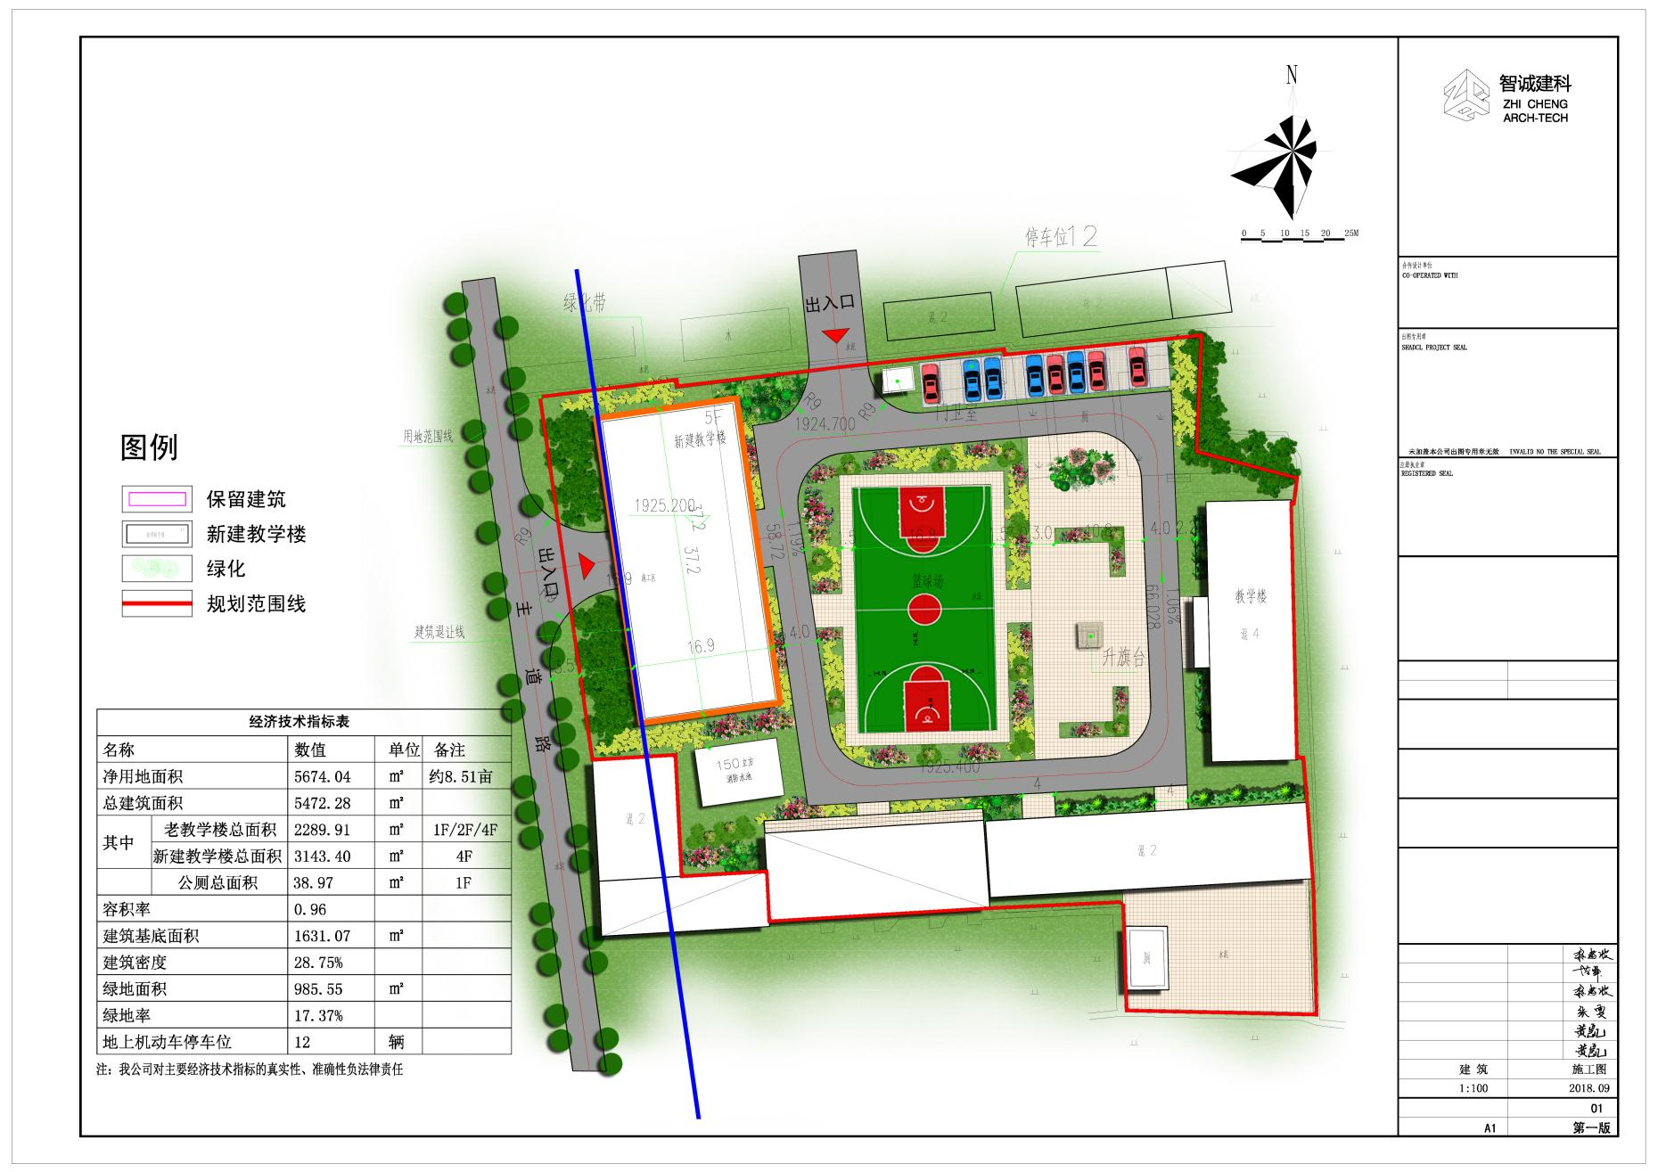

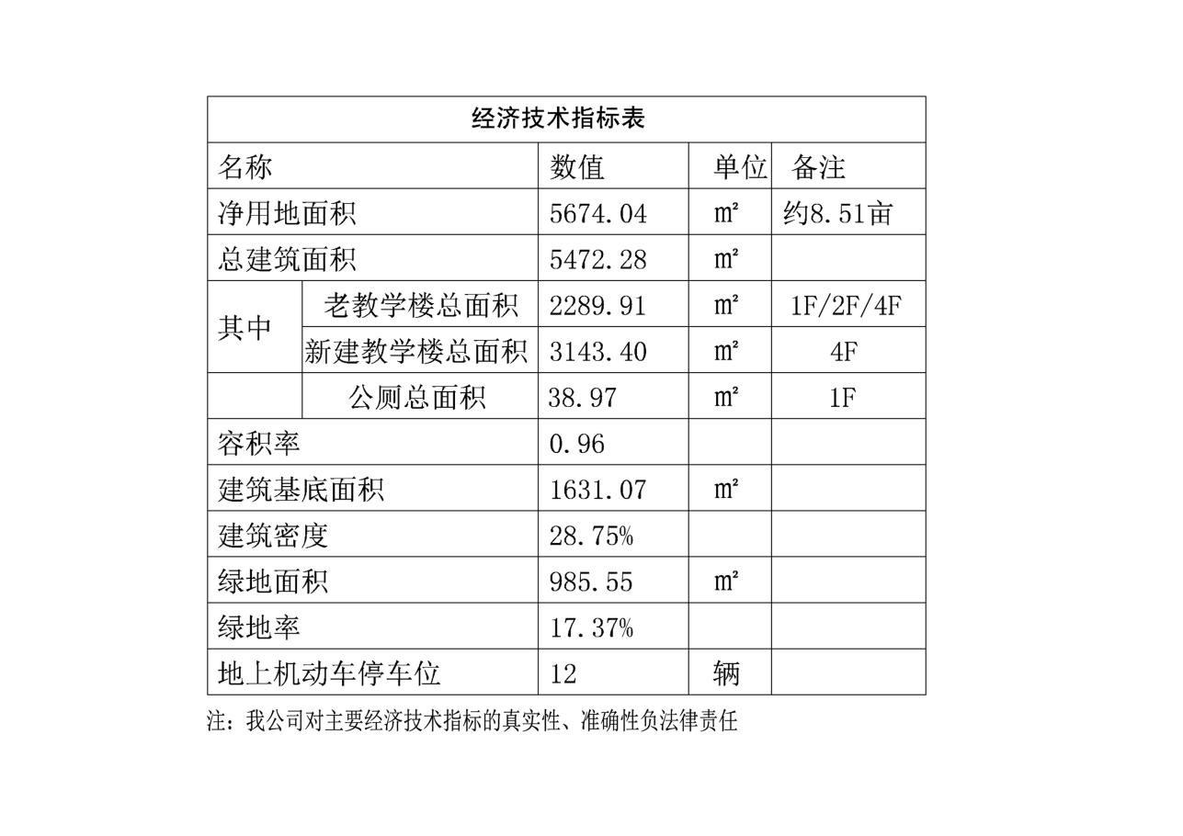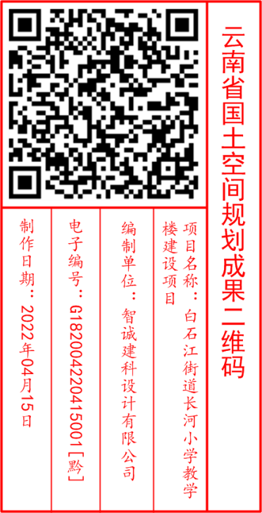

附件2

